Jesús, ven a mi casa.
Jesús, en el evangelio de hoy vemos como querías ir a casa de Zaqueo, que tenía muchos tesoros pero no era feliz.
Como él, también yo tengo cosas en mí que no me dejan satisfecho. Puedo tener éxitos materiales, pero mi interior está vacío e inquieto. ¡Ven a mi casa!, ¡te invito sinceramente!
Que tu mirada cariñosa y tus palabras penetren en mi corazón, que iluminen mi mente para descubrir lo que debiera cambiar en mi vida para ser mejor amigo tuyo, más servicial y mejor cristiano.
Jesús, tu vienes a mi casa en la oración, al escuchar tu Palabra, en aquel que me aconseja o en el que me necesita. Vienes sobre todo cuando voy a comulgar con devoción y te acojo en mi corazón con alegría y fe.
Jesús, ¡ven a mi casa, comparte mi mesa y mis bienes, porque sin ti, mi vida no vale para nada!
Porque el verdadero tesoro es acogerte a ti, Jesús, en la casa del corazón.

Te lo pedimos con María, reina de las Misiones. Amén.




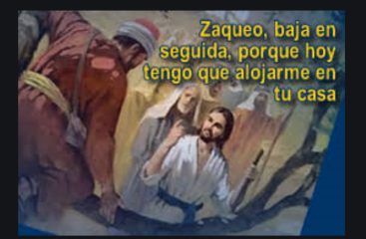
Evangelio

30-octubre-2022

31º-ORDINARIO-C

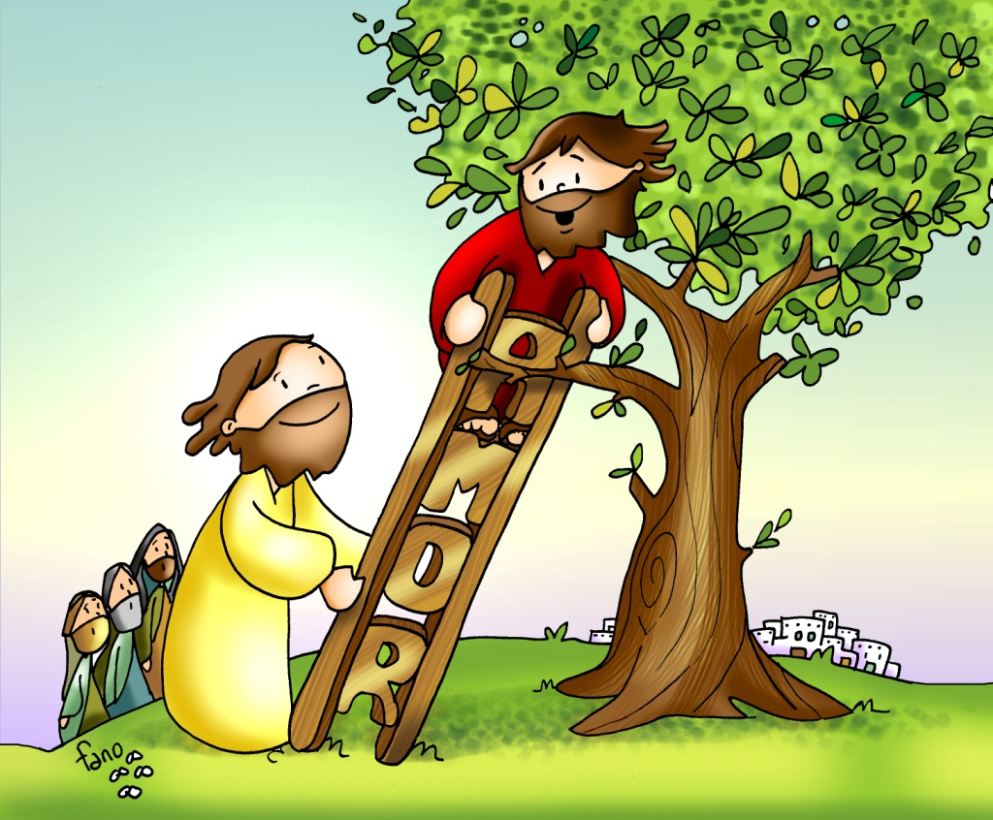




SABIDURÍA 11, 22-12, 2: Te compadeces de todos, porque amas a todos los seres.
Señor, el mundo entero es ante ti como un grano en la balanza, como gota de rocío mañanero sobre la tierra. Pero te compadeces de todos, porque todo lo puedes y pasas por alto los pecados de los hombres para que se arrepientan.
Amas a todos los seres y no aborreces nada de lo que hiciste; pues, si odiaras algo, no lo habrías creado. ¿Cómo subsistiría algo, si tú no lo quisieras?, o ¿cómo se conservaría, si tú no lo hubieras llamado? Pero tú eres indulgente con todas las cosas, porque son tuyas, Señor, amigo de la vida. Pues tu soplo incorruptible está en todas ellas. Por eso corriges poco a poco a los que caen, los reprendes y les recuerdas su pecado, para que, apartándose del mal, crean en ti, Señor. Palabra de Dios.
Sal 144: R/. Bendeciré tu nombre por siempre, Dios mío, mi rey.
2º TESALONICENSES 1, 11-2, 2: Que Cristo sea glorificado en vosotros, y vosotros en él.
LUCAS 19, 1-10: El Hijo del hombre ha venido a buscar y a salvar lo que estaba perdido.
Narrador: En aquel tiempo, Jesús entró en Jericó e iba atravesando la ciudad. En esto, un hombre llamado Zaqueo, jefe de publicanos y rico, trataba de ver quién era Jesús, pero no lo lograba a causa del gentío, porque era pequeño de estatura. Corriendo más adelante, se subió a un sicómoro para verlo, porque tenía que pasar por allí. Jesús, al llegar a aquel sitio, levantó los ojos y le dijo:
Jesús: -«Zaqueo, date prisa y baja, porque es necesario que hoy me quede en tu casa».
Narrador: Él se dio prisa en bajar y lo recibió muy contento. Al ver esto, todos murmuraban diciendo:
Vecinos: -«Ha entrado a hospedarse en casa de un pecador».
Narrador: Pero Zaqueo, de pie, dijo al Señor:
Zaqueo: -«Mira, Señor, la mitad de mis bienes se la doy a los pobres; y si he defraudado a alguno, le restituyo cuatro veces más».
Narrador: Jesús le dijo:
Jesús: -«Hoy ha sido la salvación de esta casa, pues también este es hijo de Abrahán. Porque el Hijo del hombre ha venido a buscar y a salvar lo que estaba perdido».
Palabra del Señor.
(Narrador-Jesús-Vecinos-Zaqueo).




- El martes, día 1, celebramos la fiesta de “Todos los Santos”: son personas que se parecen mucho a Jesús y nosotros tratamos de imitar. Son como un espejo en el que miramos nuestra fe, nuestra generosidad…
- Y el miércoles 2, “Fieles Difuntos”.
-Recuerda a los abuelos fallecidos con mucho cariño: han hecho mucho por ti.
-No le regales sólo una flor sobre su tumba: reza por ellos. Dile: “perdónales, Señor, y que sean felices contigo para siempre”
-Y recuerda que en el panteón sólo están sus cuerpos… Sus obras buenas, su vida, su ser, están con Dios, felices y para siempre. Para eso rezamos.

-Os aseguro que esa pobre viuda ha echado en el cepillo más que nadie. Porque los demás han echado de lo que les sobra, pero ésta, que pasa necesidad, ha echado todo lo que tenía para vivir.
Palabra del Señor.

Tu amor me hace descender y crecer, conviérteme
1. VER: Hay personas que me quieren
- A mí alrededor me encuentro cada día con personas a las que saludo por la calle, en el cole, los vecinos. Pero hay algunos que por su sonrisa o su mirada descubro que soy especial para ellos. ¿Para quienes soy especial, querido? ¿En qué lo noto? Cuando me siento querido, ¿qué soy capaz de hacer?
2. JUZGAR: El amor de Jesús hace crecer y cambiar
- En el evangelio de este domingo, el pequeño Zaqueo, un cobrador de impuestos avaro, rico y odiado por todos, quiere ver a Jesús. Para ello se sube a una higuera. Jesús se da cuenta y le dice: “¡Zaqueo, baja, porque hoy me quedo en tu casa!”. Y menudo cambio dio Zaqueo al sentirse querido. - Comenzamos dialogando sobre quién era Zaqueo, ¿a qué se dedicaba, por qué subió a la higuera, qué le dijo Jesús al verlo, como reaccionó?
¿QUÉ NOS QUIERE DECIR JESUS?
1. JESÚS TE QUIERE, TE MIRA CON CARIÑO:
*Jesús ve a Zaqueo en lo alto, se fija él, ve su tristeza (mucho dinero pero mucha pobreza), no le critica ni le condena, le mira con ternura.
*Jesús te quiere, te mira con cariño, sabe tu nombre, eres importante para él, te comprende y perdona…
2. JESÚS QUIERE IR A TU CASA Y ESTAR CONTIGO:
*Jesús llama a Zaqueo y le dice que quiere ir a su casa.
*Jesús quiere ir a tu casa, con tu familia, que le recéis juntos. Quiere entrar en la casa de tu corazón cada domingo preparándote bien, diciéndole “yo no soy digno” y dándole gracias después de comulgar.
3. EL AMOR DE JESÚS LE HACE DESCENDER, CRECER, CAMBIAR:
*El empequeñecido Zaqueo, al verse valorado y querido, baja por la escalera del amor y comienza a crecer, a hacerse grande como persona… Cambia, se convierte a Jesús: “la mitad de mis bienes se la doy a los pobres”…
*También Jesús quiere decirte: “hoy ha sido la salvación de esta casa”, cambiarte. ¿Qué te está pidiendo Jesús?
-“Eres capaz”, reflexión- Verbo Divino-2010: https://www.youtube.com/watch?v=SQj4fpCA9h4
3. ACTUAR: Pídele a Jesús que te convierta.
-Vete a Jesús y déjale que te mire con cariño, con tus fallos y tus carencias y dile que cambie tu corazón, que te perdone, que te de la felicidad profunda de ser su amigo.
-Llévale contigo a tu casa, pon en tu casa algo que te lo recuerda, rezad juntos. Dialogad qué hacer para que Jesús esté más presente en vuestro hogar: cruz, bendición de la mesa, biblia visible...
-Prepárate bien para comulgarle: dile con fe: “Señor no soy digno”…
Zaqueo, karaoke, la misma canción : http://www.youtube.com/watch?v=BNJ1A-6QLnQ
¿En qué podrías mejorar? ¿Qué vamos a hacer?

